- Expression écrite :

Prézanté-w adan on maké a déotwa lign (Niveau : A2)

…………………………………………………………………………………………………………………………………………………………………………………………………………………………………………………………………………………………………………………………………………………………………………………………………………………………………………………………………………………………………………………………………………………………………………………………………………………………………………………………………………………………………………………………………………………………………………………………………………………………………………………………………………………………………………………………………………………………………………………………………………………………………………………………………………………………………………

Compréhension de l’oral (Niveau : A2➔B1)

Tit a dokiman-la : « Marijozé : Jan an vin fè ispò »
La i sòti : https://www.audio-lingua.eu/spip.php?page=rechercheavancee&lang=fr&id_rubrique=16&mot2=11&mot3=29&mot4=26&mot5=27&tri=date

Apré ou byen kouté dokiman-la, réponn sé kèsyon-la:
- Kimoun ka palé ?
- Ka i ka fè ? Poukisa?
- Ola i k’ay ?

…………………………………………………………………………………………………………………………………………………………………………………………………………………………………………………………………………………………………………………………………………………………………………………………………………………………………………………………………………………………………………………………………………………………………………………………………………………………………………………………………………………………………………………………………………………………………………………………………………………………………………………………………………………………………………………………………………………………………..

Expression écrite : (Nivo A2➔B1)

Dapré-w, ès on moun ki lévé adan on kawtyé popilè ka jwenn plis difikilté asi chimen a-y avan i rivé an bout a rèv a-y ?
Bay grennsèl a-w adan on pawòl-maké.
………………………………………………………………………………………………………………………………………………………………………………………………………………………………………………………………………………………………………………………………………………………………………………………………………………………………………………………………………………………………………………………………………………………………………………………………………………………………………………………………………………………………………………………………………………………………………………………………………………………………
………………………………………………………………………………………………………………………………………………………………………………………………………………………………………………………………………………………………………………………………………………………………………………………………………………………………………………………………………………………………………………………………………………………………………………………………………………………………………………………………………………………………………………………………………………………………………………………………………………………..……

Compréhension de l’écrit (Nivo A2➔B1)

Dlo

[...]
On titak dlo pa hak
Men … titak si titak
Ka rivé plen on bak.
Gout épi gout sanblé
Pé plen létan é ma…

Dlo ka nouri nonm
Fanm
Timoun
Tout tibèt, tout gwobèt.
[...]

Dlo ka kouri an fon
Ka koulisé si tòl
Woukoulé an goutyè
Avan i déboulé an bari.
An ma…, i ka dòmi.

Men dlo pé lévé mové
Kalbandé, dékatyé, krazé
Chayé hokonsa alé,
Mété moun ozabwa
Plonjé lasent fanmi
Adan penn è mizè.

Magrésa dlo sé tout pou nonm
Nonm pa hak san dlo…

A fleur de mots, 2007, Henri Maurinier

Apré ou li tèks-la, réponn sé kèsyon-la an kréyòl oben an fransé, kon ou vlé.

- Ki kalité tèks sa yé ? Ka ki ka fè’w di sa ?
- Kimoun ki maké tèks-la ?
- Montré tèks-la ka bay lavwa si twa diféran dlo omwens.
- Poukirézon ou pé di dlo pé on bon kon on mové biten pou nonm ?

Expression orale (Nivo A2➔B1)

Pran tan a’w gadé zimaj-la, di ka ou ka vwè asi’y é kijan ou ka konprann-li.
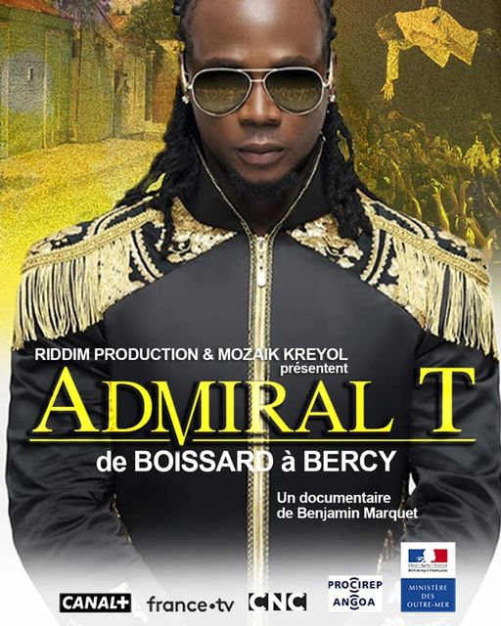

Compétences | Travail pour vous permettre de dire ce que vous savez faire et écrire.
  Pozisyònman
  Travay a-w dontokèl | Travay -la bon | Sa pé ay | Tousa poko sa
CE :  Comprendre la consigne  EE :  Prézanté-w  Sav fè fwaz kout é senp lyanné èvè mo-zouti  Savoir rédiger des phrases courtes et simples en utilisant des mots de liaison.  Itilizé sa ou apwann lékòl pou-w rivé fè on maké  Mobiliser ses acquis langagiers et culturels pour produire des phrases  Mettre ses acquis au service d’une écriture créative | Exercices I, II et III
CO¹ Écrire en français ou en créole  Konpwann ki kalité odyo.  Comprendre le type de document.  Bayalé asi sa yo di (lidé a-w)  Donner son opinion  Itilizé bon vokabilè-la pou dékri on moun.  Utiliser le bon vocabulaire pour décrire une personne. | Ègzèwsis II  Exercice II
EO : Anrèjistrèman a vwa  Sav li on mòso tèks kréyòl.  Lire un extrait de texte en créole.  Di sa ou konpwann asi tèks-la ou li la asi on odyo  Dire ce que vous comprenez de l’extrait lu en utilisant un outil d’enregistrement. | Ègzèwsis IV  Exercice IV
Ka pou di : |  | Signati_fanmi

A2 : Je peux écrire des notes et messages simples et courts. Je peux écrire une lettre personnelle très simple, par exemple de remerciements.
B1 : Je peux écrire un texte simple et cohérent sur des sujets familiers ou qui m'intéressent personnellement. Je peux écrire des lettres personnelles pour décrire expériences et impressions.

